T. P. Nº 1

Números Reales- Valor Absoluto
Lectura de Precálculo: teoría pág. 1-9 /Ejercicios sugeridos pág. 10-11
Resuelve como aparece en el Precálculo pág. 2
Problema 1) Determine para cada una de las siguientes expresiones su valor de verdad. (V o F).
- 12 ∈ f) -5 ∉Z
b)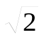∈R g) R⊂Q
c) es un número I h) Si ∈Z y∈ Z; 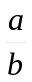 es un número I
d)∈Q i) 1,02002002∈I
e)∈Q

Resuelve como aparece en el precálculo bajo el titulo: La Recta Real pág. 6
Problema 2)Represente sobre la recta de números R los siguientes números.
2,3 ;  ; -3 ; ; 0 ;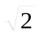 ; ;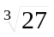, 5

Resuelve como aparece en el precálculo pág. 7
Problema 3)Exprese los siguientes intervalos en término de desigualdades y grafíquelos;
- b) c)

Resuelve como aparece en el precálculo bajo el titulo Valor Absoluto y distancia pág.8
Problema 4)¿Qué interpretación gráfica le daría a los siguientes casos?
- ⏐3⏐ = 3 b)⏐-3⏐ = 3 c)⏐3 - ⏐ = - 3

Problema 5) Considere el conjunto de números que están a una distancia menor o igual a 6 unidades del número -1.
a) Represente gráficamente el conjunto en la recta real.
b) Escriba el conjunto como intervalo de números reales.
c) Escriba el intervalo como una desigualdad.
Problema 6) Dada la expresión: “ es un número que al multiplicarlo por 2 se encuentra a una distancia 4 del número 8”.
a) Simbolícela en lenguaje matemático.
b) Dé el o los valores que hacen verdadera la expresión.

Problema 7) Dada la expresión con una variable: “ es un punto cualquiera de la recta R que dividido por 3 se encuentra a una distancia de 8 unidades del valor 6”.
a) Simbolícela en lenguaje matemático.
b) Dé el o los valores que hacen verdadera laexpresión.

Problema 8)Teniendo en cuenta que 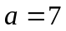 y 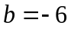.
Calcule el valor de la siguiente expresión: 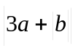

Problema 9)Considere la siguiente ecuación en la variable : 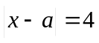
Halle el valor del parámetro , sabiendo que la solución de la ecuación dada es el conjunto {-5; 3}

Problema 10)Halle el valor del parámetro sabiendo que la solución de la ecuación es el conjunto

Problema 11)Sea la siguiente expresión: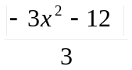
a) Utilizar las propiedades de valor absoluto para simplificar la expresión.
b) Justificar con las propiedades de valor absoluto por qué no es necesario utilizar las barras de módulo en la expresión simplificada.

Problema 12)Sea la siguiente igualdad: 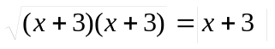
a) Mostrar que 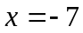 verifica la igualdad.
b) Justificar con las propiedades de valor absoluto por qué es necesario utilizar las barras de módulo.

Problema 13)Dada la siguiente expresión:
Utilice propiedades de valor absoluto a fin de probar que la expresión dada es , sabiendo que 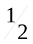<<

Problema 14)Elimine las barras de valor absoluto y simplifique las siguientes expresiones, utilizando las propiedades correspondientes:
a) 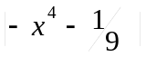
b) 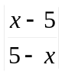
c) 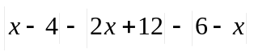para valores de є (-6,2)
d) sabiendo que 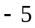<<
e) sabiendo que<< (,son números R cualesquiera)
f) 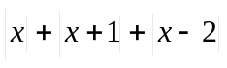 para < -1

Problema 15)Utilice las propiedades de valor absoluto para justificar por qué 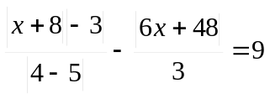 es equivalente a decir “ es un número que se encuentra a una distancia 9 del número -8”.
Dé el o los valores que hacen verdadera la proposición.

Problema 16)Dada la siguiente ecuación con ∈R, se pide: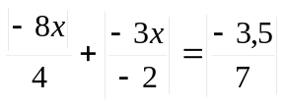
a) Simplifique aplicando propiedades de valor absoluto.
b) Resuelva la ecuación simplificada obtenida en a).

